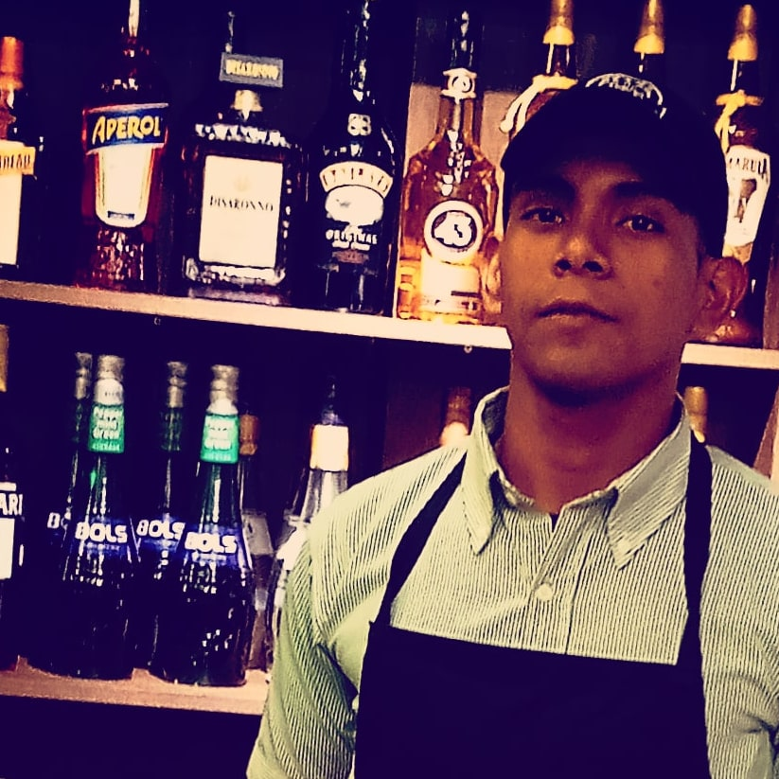 Luis Antonio De Gracia Ostia

E-MAIL: jdegracia507@gmail.com

Caimitillo centro, Nuevo México, Ciudad Panamá

I.D: 8-899-2303

Edad: 29 años

Teléfono: 6567-1430

Como objetivo profesional, fortalecer los conocimientos adquiridos en mis años de estudios llevándolos a la práctica, desarrollando una carrera integra con miras a un futuro estable y con oportunidad de crecimiento. Comprometido con lo laboral, cumpliendo los objetivos y compartiendo el respeto.

**Experiencias**

**GRAND DELI GOURMET** Hornero, asistente Delicatesen, ayudante de cafetería.

**REPRICO S.A.**

Ayudante General Abastecimiento Almacén Desde agosto 2019 hasta febrero del 2021. Área de la empresa: abastecimiento y logística carga y descarga de mercancía. Uso de PDT, ingreso de mercancía en sistema.

**Arcos Dorados Panamá (Mc Donalds)**

Ayudante General, Atención al cliente. Desde Febrero / 2014 - Julio / 2017. Entrenador de personal crew. Cajero, mantenimiento de equipo y restaurante.

**Práctica supervisada Hotel Riande Granada Urban**

Área de la empresa: Hotelería, Turismo, Botones, Restaurante, Recepción, A&B. Desde Marzo / 2016 - Abril / 2016. Práctica supervisada en distintos departamentos del Hotel.

**Educación**

Escuela Profesional Isabel Herrera O. (Bachiller en Turismo)

Escuela Monseñor Francisco Beckmann. (Educación Básica General)

Licenciatura Administración de Empresas Turísticas Bilingüe. Universidad de Panamá. Finalizando estudios.

**Habilidades técnicas**

* Ayudante de cocina (comida rápida)
* Mantenimiento y limpieza general
* Idioma inglés básico
* PowerPoint, Windows, Word, Excel - Básico.

**Referencias**

Oscar E. Canto D. (Management Terpel) Móvil: 6013-7282

Maira Mosquera (Gerente de Turno Mc Donalds Casino) Móvil: 6148-9055